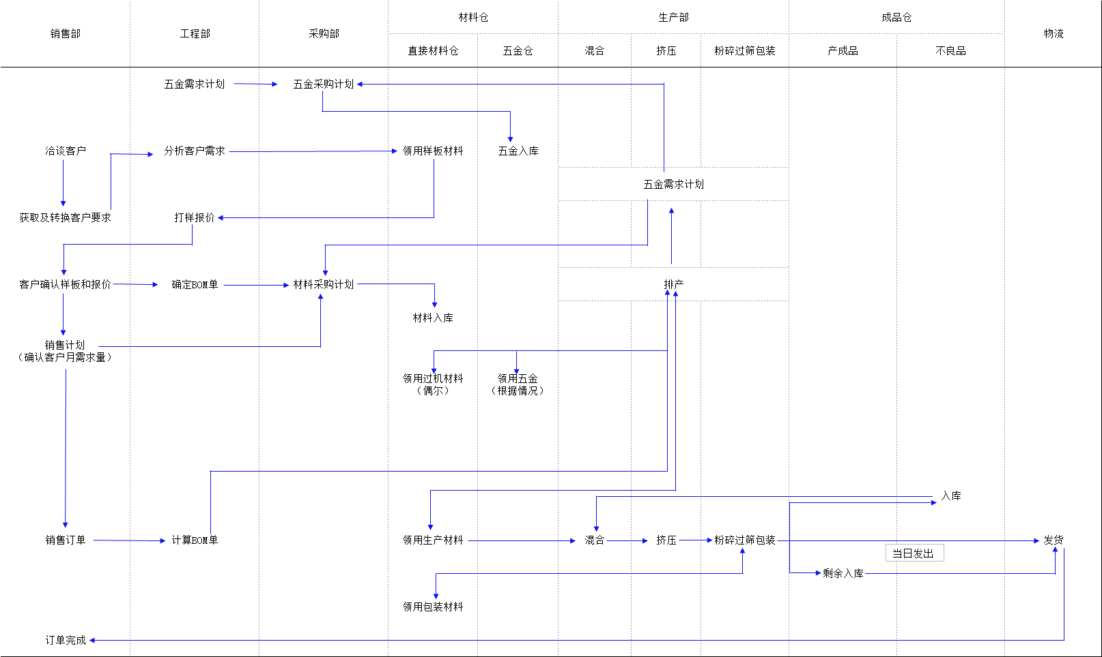

上图为总的业务流程，内容较多，涉及销售、工程设计、采购、库房管理、生产工艺等，很难在短时间内全部完成。个人认为，从急用功能入手，逐步迭代、增加功能是比较合适的。
目前看来，产品及配方管理是比较优先的功能，可以从其开始。

进度计划

阶段1
本阶段主要的内容是搭建开发环境，确定开发技术路线，基础的数据库设计，完成产品及配方管理，为其他功能模块提供数据基础。开发人员在本阶段也逐步熟悉业务，建立与软件使用者的沟通、反馈渠道，为后续的开发工作打下基础。
本阶段计划完成如下功能：
- 客户基础信息管理；
- 订单基础管理；
- 产品、配方管理；

阶段2
阶段，软件的框架定型，软件的使用者及其使用习惯也确定下来。计划完成如下功能：
- 系统管理功能：用户、权限，等
- 产品成本核算；

阶段3
销售管理
库房管理
其他

各功能模块的具体内容在后面描述。此处为进度安排的初步设想。

客户基础信息管理
对客户基础信息进行管理，暂不涉及销售。
本模块的主要功能是记录所有的客户信息，为其他功能模块（如订单、销售等）提供基础数据。
客户不能被删除。

功能
提供如下功能：
- 增加客户：
- 修改客户信息
- 查询客户

数据
从目前收集到的资料来看，客户管理方面数据不多，希望后续能补充完善。
客户 client
数据项 | 说明 | 问题
编号 | 对客户的内部编号 | 公司可以制定编号逻辑
名称 | 简称
全称
客户类别 | 根据客户产品需求区分类别，比如型材类、五金类 | 便于后期分类统计分析
合同编号
结算政策 |  | 与后续销售应收账款管理关联
地址
发货地址
邮编
联系人
联系电话

订单基础信息管理
对订单基础信息进行管理，暂不涉及销售。
本模块的主要功能是记录所有的订单信息，并与客户关联。
订单不能被删除。

功能
提供如下功能：
- 增加订单：
- 修改订单：逻辑上来说，订单一旦执行，其内容是不能修改的
- 查询订单
- 订单状态变更：订单有4个状态：签订、执行中、已完成、取消

数据
订单 order
数据项 | 说明 | 问题
编号 | 订单编号。 | 公司可以制定编号逻辑
客户简称 | 此订单的客户
下单时间
发货时间
产品 | 此订单的产品 | 存在一个订单包含多个产品的情况
数量 | KG或吨
单价 | 元/KG
金额 | 元
是否含税
实际发货数量 | KG或吨
实际金额 | 元
订单状态 | 签订、执行中、已完成、取消

产品管理
对所有产品信息进行管理，包括产品配方。
产品不能被删除。

功能
提供如下功能：
- 管理、维护产品基础信息
- 管理、维护产品的生产条件、配方
- 配方版本管理

本功能涉及这些内容：产品、配方、材料，其中配方还有版本变更。

产品
基础信息

生产条件

配方内容

图表 1一个产品的数据内容

由于产品的配方有版本变更，在涉及产品配方（如生产、成本核算）时，实际上我们指的是某个特定的产品版本。
产品版本1
产品版本2
产品版本3
（最新版本）

历史订单1
订单4
历史订单2
历史订单3

数据
产品 product
数据项 | 说明 | 问题
编号 |  | 公司可以制定编号逻辑
产品名称
颜色
基底 | 附着材料
单位 | 标准为KG，辅助单位为吨
描述

产品生产条件 produce_condition
数据项 | 说明 | 问题
产品
混合时间
进料挤温
出料挤温
筛网目数
主磨转数
副磨转数
螺杆转数
问题：产品生产条件，按照我的理解，应该属于配方的一部分，不知对否。另外，生产条件是否也会变更？生产条件与原料一一匹配

产品配方修订版本 formula revision
数据项 | 说明 | 问题
产品 | 此配方从属的产品
修订版本
修订日期
备注
说明：配方版本是记录配方的每次变更，包括变更日期及相应的变更原因备注。
问题：是否有必要保存每次的修订版本？对一个产品来说，是否始终使用配方的最新版本？
需要有历史版本的存档，比如说生产A产品可以是相应比例的颜料、助剂、固化剂、填料等配方；但如果公司尚存有一些废粉（废粉本身包含了上述的原料、只是比例不一定相同），也可以由另一相应比例的颜料、助剂、固化剂、填料等加上一定比例的废粉作为新的配方；以此类推，稍微调整一下废粉的量，又是一个新的配方，但每次用哪个配方，需要根据原料情况或者是工程部的安排确定。因此，历史版本并不是一次性的，后期也可以调用。

配方内容 formula
数据项 | 说明 | 问题
产品 | 此配方从属的产品
配方版本
材料
数量 | 标准为KG
说明：此处为具体的配方内容，对一个配方来说，有多项配方内容，每项对应一个材料的说明

材料 material
数据项 | 说明 | 问题
编号
名称
分类 | 填料、颜料、助剂、固化剂等
单位 | 标准为KG，辅助单位为吨
安全库存量 | 标准为KG，辅助单位为吨
备注
说明：后续将增加材料的成本

应收、应付
- “客户”可以是： 客户（从我们这购买产品） 或 供货商（向我们提供物料等）两种身份，不排除客户也是我们的供货商。
- “客户”具有 收款结算政策 和 付款结算政策，前者用于 客户 身份，后者用于 供货商 身份
- 结算政策分两部分内容：结算周期 和 付款期限。目前我所知的结算周期有：月结，付款期限有：30/60/90天
- 对软件来说，结算就是生成 对账单，应收对账单 根据销售订单生成，应付对账单 根据采购单生成。
- 结算有特定的结算时间点，如自然月的月底，此时间点可以是对所有 客户/供货商 统一，也可以对各个 客户/供货商 分别设置
- 如果特定的结算时间点存在，则可以考虑自动生成对账单，财务人员可以在此基础之上修改、确认；如果不存在，则财务人员手动生产对账单，并确认。
- 对账单确认后，即可计算 预计应收、应付时间。

